**OSAKA KYOTO TAKAYAMA   
FREEDAY 6DAYS 4NIGHTS**

**“ซุปตาร์ MAY ไหน MAY นี้ไง”**

**กำหนดการเดินทางเดือน พฤษภาคม 2566**

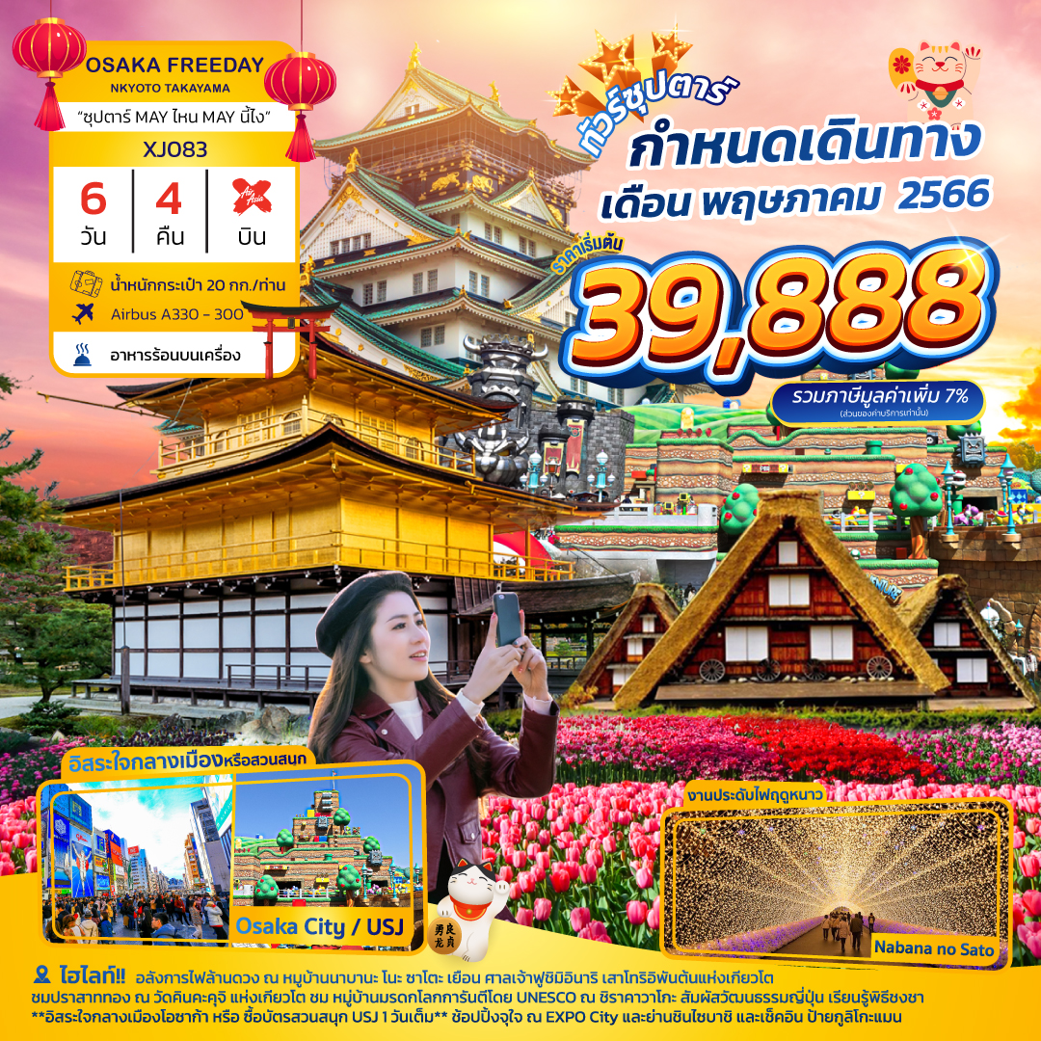

**โดยสายการบิน AIR ASIA X (XJ)**

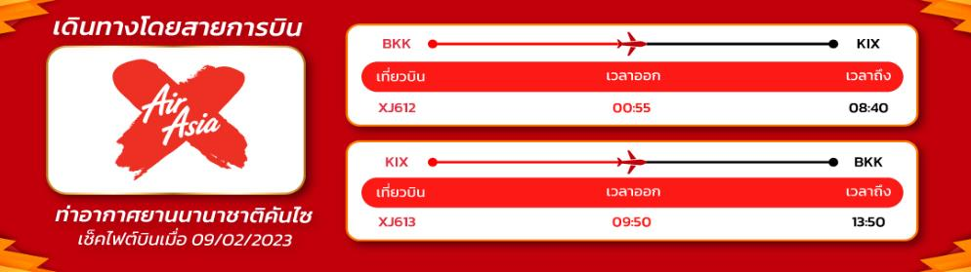

**เยือน ศาลเจ้าฟูชิมิอินาริ เสาโทริอิพันต้นแห่งเกียวโต**

**ชมปราสาททอง ณ วัดคินคะคุจิ แห่งเกียวโต**

**ไฮไลท์!! อลังการไฟล้านดวง ณ หมูบ้านนาบานะ โนะ ซาโตะ**

**ชม หมู่บ้านมรดกโลกการันตีโดย UNESCO ณ ชิราคาวาโกะ**

**เดินชิว เมืองเก่าทาคายาม่า ฉายา Little Kyoto ณ ถนนซันมาจิซูจิ**

**ช้อปปิ้ง ซาคาเอะ ย่านช้อปปิ้งใจกลางเมืองนาโกย่า**

**สัมผัสวัฒนธรรมญี่ปุ่น เรียนรู้พิธีชงชา**

**ช้อปปิ้งจุใจ ณ EXPO City และย่านชินไซบาชิ และเช็คอิน ป้ายกูลิโกะแมน**

**\*\*อิสระใจกลางเมืองโอซาก้า หรือ ซื้อบัตรสวนสนุก USJ 1 วันเต็ม\*\***

**มีน้ำดื่มบริการบนรถบัสวันละ 1 ขวด**

|  |  |  |  |  |
| --- | --- | --- | --- | --- |
| **ที่นั่งจำนวน กรุ๊ปละ 34 ท่าน** | | | | |
| **วันเดินทาง** | **ราคาผู้ใหญ่** | **พักเดี่ยว** | **อากาศ** | **ไฮไลท์** |
| **13 - 18 พฤษภาคม 2566** | **39,888.-** | **8,000.-** |  |  |
| **14 - 19 พฤษภาคม 2566** | **39,888.-** | **8,000.-** |  |  |
| **17 - 22 พฤษภาคม 2566** | **39,888.-** | **8,000.-** |  |  |
| **20 - 25 พฤษภาคม 2566** | **39,888.-** | **8,000.-** |  |  |
| **21 - 26 พฤษภาคม 2566** | **39,888.-** | **8,000.-** |  |  |
| **22 - 27 พฤษภาคม 2566** | **39,888.-** | **8,000.-** |  |  |

**>>สภาพอากาศเป็นเพียงการพยากรณ์ อาจมีการเปลี่ยนแปลงได้ ควรเช็คในใบนัดหมายอีกครั้ง<<**

**\*\* ปล. ไม่มีราคาเด็ก เนื่องจากเป็นราคาพิเศษ / Infant เด็กอายุต่ำกว่า 2 ปี** **ราคา 6000 บาท/ท่าน\*\***

**ราคานี้ไม่รวมค่าทิปท่านละ 1,500 บาท/ท่าน/ทริป\*\***

***สำหรับลูกค้าท่านที่มีตั๋วเครื่องบินแล้ว (JOINTOUR)***

***ราคาทัวร์ 29,888 บาท / ท่าน (มีจำนวนจำกัด)***

**วันแรก ท่าอากาศยานสุวรรณภูมิ กรุงเทพฯ ประเทศไทย**

**21.30 น**. พร้อมกันที่ **ท่าอากาศยานสุวรรณภูมิ** **ชั้น 4 ผู้โดยสารขาออก โหลดกระเป๋าเคาน์เตอร์ F** **สายการบินแอร์เอเชีย เอ็กซ์** เจ้าหน้าที่ของบริษัทฯ คอยให้การต้อนรับ และอำนวยความสะดวกในการเช็คอิน

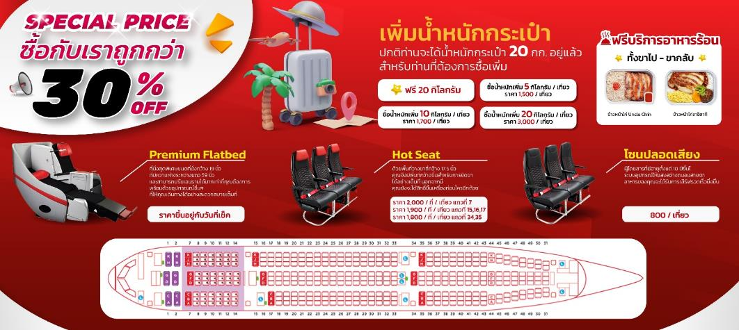

**วันที่สอง ท่าอากาศยานนานาชาติคันไซ โอซาก้า ประเทศญี่ปุ่น - เมืองเกียวโต - ศาลเจ้าฟูชิมิอินาริ – วัดคินคะคุจิ - นาโกย่า – ชมงานประดับไฟฤดูหนาว ณ หมู่บ้านนาบานะ โนะ ซาโตะ**

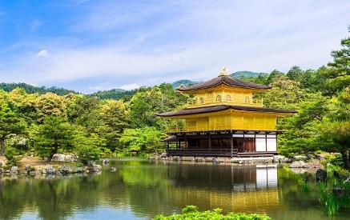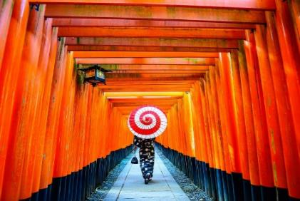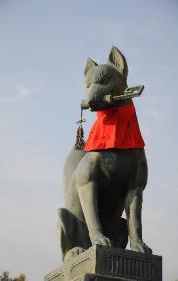

**00.55 น.** เหินฟ้าสู่ **เมืองโอซาก้า ประเทศญี่ปุ่น** โดยเที่ยวบินที่ **XJ612**

สายการบิน AIR ASIA X ใช้เครื่อง AIRBUS A330-300 จำนวน 377 ที่นั่ง จัดที่นั่งแบบ 3-3-3 (น้ำหนักกระเป๋า 20 กก./ท่าน หากต้องการซื้อน้ำหนักเพิ่ม ต้องเสียค่าใช้จ่าย)

**บริการอาหารและเครื่องดื่มบนเครื่อง**

**08.40 น.** เดินทางถึง **ท่าอากาศยานนานาชาติคันไซ โอซาก้า ประเทศญี่ปุ่น** นำท่านผ่านขั้นตอนการตรวจคนเข้าเมืองและศุลกากร เรียบร้อยแล้ว (**เวลาที่ญี่ปุ่น เร็วกว่าเมืองไทย 2 ชั่วโมง** กรุณาปรับนาฬิกาของท่านเพื่อความสะดวกในการนัดหมายเวลา) **\*\*\*สำคัญมาก!! ประเทศญี่ปุ่นไม่อนุญาตให้นำอาหารสด จำพวก เนื้อสัตว์ พืช ผัก ผลไม้ เข้าประเทศ หากฝ่าฝืนมีโทษปรับและจับ** เดินทางสู่ **เมืองเกียวโต (Kyoto)** (ใช้ระยะเวลาในการเดินทางประมาณ 1.40 ชั่วโมง) เมืองหลวงเก่าของประเทศญี่ปุ่น มีชื่อเสียงระดับโลกในเรื่องของวัฒนธรรมที่ประณีต ศิลปะแบบญี่ปุ่นอย่างแท้จริง มีมนต์เสน่ห์แบบชนบทญี่ปุ่น ปัจจุบันเป็นเมืองท่องเที่ยวที่เป็นนิยมของคนทั่วโลก

จากนั้นสู่ **ศาลเจ้าฟูชิมิอินาริ (Fushimi Inari Shrine or Fushimi Inari Taisha)** ศาลเจ้าเสาโทริอิพันต้นแห่งเกียวโต (จริงๆมีเป็นหมื่นๆ ต้น) หรือที่คนไทยชอบเรียกกันว่า ศาลเจ้าจิ้งจอก หรือ ศาลเจ้าแดง เป็นศาลเจ้าชินโตสร้างถวายแด่ เทพอินาริ ซึ่งเป็น เทพแห่งพืชพันธุ์ธัญญาหารของญี่ปุ่น ช่วยบันดาลในหลายเรื่องตั้งแต่ พืชพันธุ์งอกงาม, ค้าขายรุ่งเรือง, คลอดบุตรปลอดภัย, โรคภัยหายป่วย และช่วยในเรื่องการขอให้สอบผ่าน เป็นต้น ศาลเจ้าแห่งนี้ มีชื่อเสียงโด่งดังจาก เสาโทริอิสีแดง เรียงตัวกันจำนวนหลายหมื่นต้นจนเป็นทางเดินได้ทั่วทั้งภูเขาอินาริ ตามตำนานเล่าสู่ว่า โดยปกติแล้วเทพอินาริจะไม่สื่อสารกับมนุษย์เองโดยตรง แต่จะสื่อสารผ่านบริวารของท่าน นั่นคือ **สุนัขจิ้งจอก (คิทสึเนะ 狐)** นั่นเอง ทำให้มีรูปปั้นของสุนัขจิ้งจอกตั้งเรียงรายเต็มไปหมด จนคนทั่วไป นิยมเรียก ศาลเจ้าแห่งนี้ว่า ศาลเจ้าจิ้งจอก อิสระให้ท่านขอพรและถ่ายรูปภาพตามอัธยาศัย

**เที่ยง รับประทานอาหารกลางวัน ณ ภัตตาคาร (1)**

จากนั้นสู่ **วัดคินคะคุจิ (Kinkakuji)** (ใช้เวลาเดินทางประมาณ 30 นาที) หรือ **วัดทอง** หรือ **วัดอิคคิวซัง** ที่คนไทยนิยมเรียก เดิมสร้างขึ้นเพื่อใช้เป็นบ้านพักของท่านโชกุนอาชิกากะ โยชิมิสุและท่านมีความตั้งใจยกบ้านพักแห่งนี้ให้เป็นวัดนิกายเซนภายหลังจากที่ท่านเสียชีวิต คนไทยนิยมเรียกกันว่า วัดทอง เนื่องจากที่วัดนี้จะมีอาคารหลักเป็นสีทองเกือบทั้งหลังตั้งโดดเด่นอยู่กลางน้ำ ทำให้เกิดเป็นเงาสะท้อนกับพื้นน้ำเบื้องหน้า จนเกิดเป็นภาพที่สวยงามเป็นอีกสัญลักษณ์หนึ่งของเมืองเกียวโต

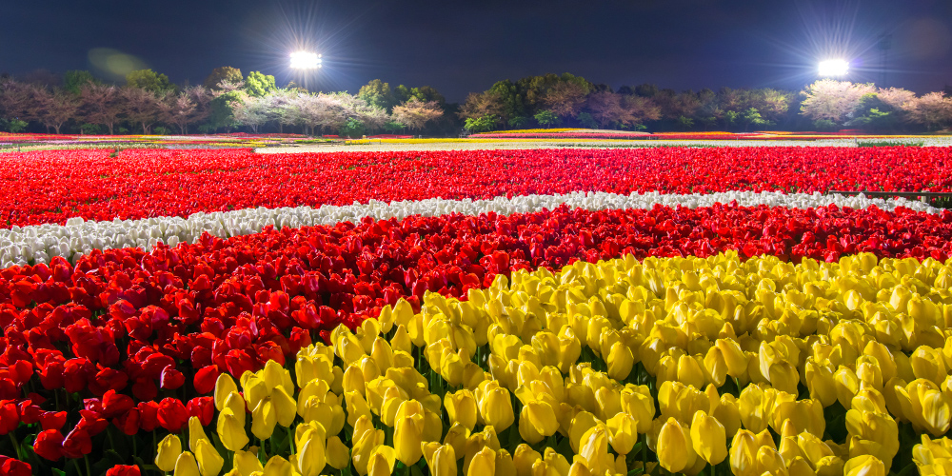นำท่านสู่ **เมืองนาโกย่า (Nagoya)** เป็นตัวเมืองของ**จังหวัดไอจิ** มีประชากรอาศัยอยู่มากกว่า 2 ล้านคน เป็นเมืองศูนย์รวมการค้าและการคมนาคมที่สำคัญแห่งหนึ่งของญี่ปุ่น (ใช้เวลาเดินทางประมาณ 2.30 ชั่วโมง) ชม **งานประดับไฟฤดูหนาว ณ หมู่บ้านนาบานะ โนะ ซาโตะ (Nabana no Sato Winter Illumination)** เป็นธีมพาร์คสวนดอกไม้ ที่มีทุ่งดอกไม้ให้ชมตลอดทั้ง 4 ฤดูกาล สามารถเที่ยวได้ตลอดทั้งปี **ไฮไลท์!!! การประดับไฟขนาดใหญ่ที่สุดในญี่ปุ่น** จะมีในช่วงฤดูใบไม้ร่วงตลอดจนถึงปลายฤดูหนาว (ตุลาคม-มีนาคม) จะได้รับความนิยมมากเป็นพิเศษ เนื่องจากมี การแสดงไฟในหลากหลายรูปแบบ ไม่ว่าจะเป็น อุโมงค์แสงไฟ (Tunnel of Light) หรือ การประดับไฟในน้ำ (Water Illumination) อิสระให้ท่านได้เพลิดเพลินกับอลังการงานประดับไฟที่ไม่ว่าจะหันไปทางไหนก็มีมุมให้เก็บภาพประทับใจกลับไปอย่างมากมาย

**เย็น อิสระรับประทานอาหารเย็นตามอัธยาศัย**

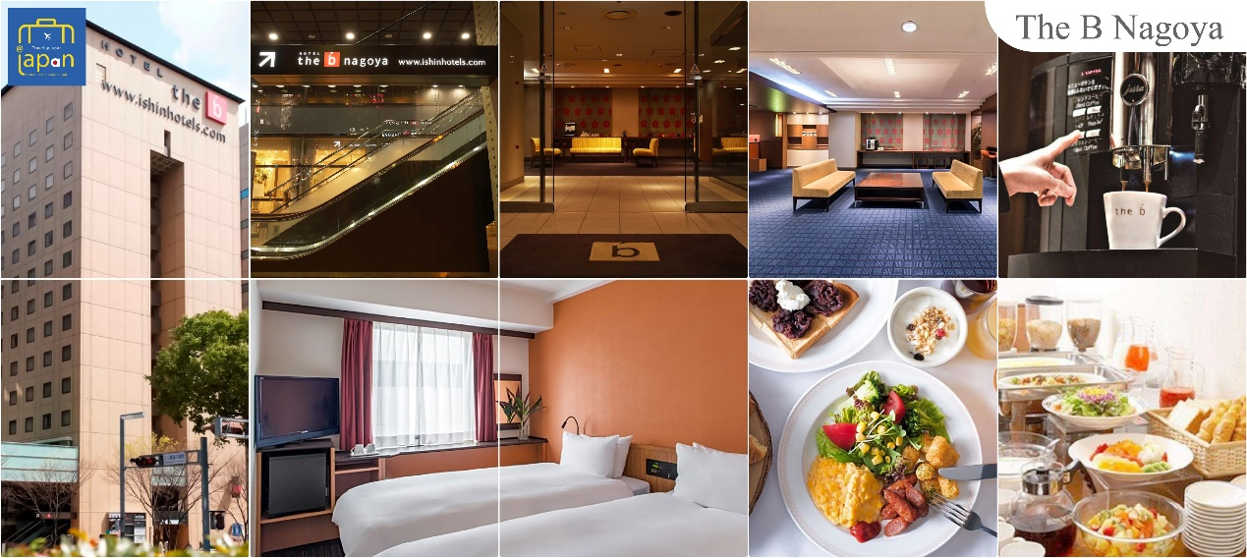**พักที่ HOTEL THE B NAGOYA หรือเทียบเท่าระดับเดียวกัน**

**วันที่สาม เมืองนาโกย่า - กุโจฮาจิมัง – หมู่บ้านมรดกโลก ชิราคาวาโกะ – เมืองทาคายามะ – ถนนซันมาจิซูจิ – เมืองนาโกย่า – ช๊อปปิ้งซาคาเอะ**

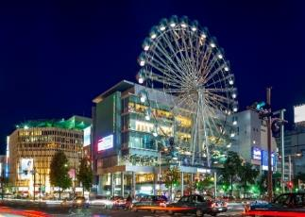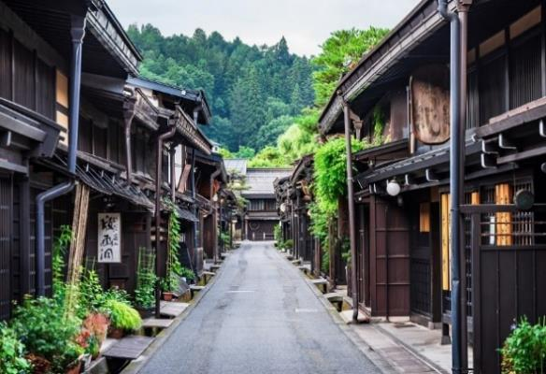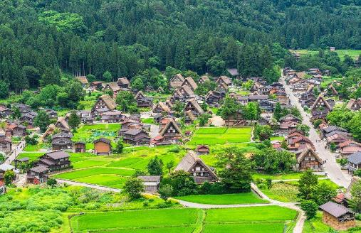

**เช้า รับประทานอาหารเช้า ณ ห้องอาหารของโรงแรม (2)**

**07.00 น.** นำท่านสู่ **เมืองกุโจฮาจิมัง (Gujohachiman)** (ใช้ระยะเวลาในการเดินทางประมาณ 1.40 ชั่วโมง)เสน่ห์ของที่นี่เต็มไปด้วยกลิ่นอายวัฒนธรรมแบบญี่ปุ่น มีทั้งเมืองเก่าที่เรียงรายกัน และมีรางนํ้าจำนวนมากจนถูกเรียกว่าเป็น**เมืองแห่งสายนํ้า** เมื่อเดินเล่นไปในเมืองนี้จะสังเกตเห็นได้ว่ามีรางนํ้าไหลผ่านทั่วทั้งเมือง อิสระให้ท่านชม **เมืองกุโจ** ตามอัธยาศัย ให้ท่านเพลิดเพลินกับการชม พิพิธภัณฑ์เล็กๆ แกลเลอรี่ วัด ศาลเจ้า อีกทั้งยังมีเทศกาลเต้นรำฤดูร้อนอันโด่งดัง นอกจากนี้เมืองกุโจขึ้นชื่อเรื่อง**เมืองแห่งอาหารจำลอง** ปริมาณการผลิตอาหารจำลองนั้นเป็นที่หนึ่งในญี่ปุ่น โมเดลอาหารที่เห็นตามร้านกินดื่มในญี่ปุ่นนั้นถูกผลิตจากที่นี่กว่าครึ่งเลยทีเดียว ถือได้ว่าแหล่งท่องเที่ยวนี่มีครบทั้งสายชิล สายธรรมชาติและสายวัฒนธรรม **(สถานที่ท่องเที่ยงบางแห่งอาจมีค่าใช้จ่ายเพิ่มเติม ราคาไม่รวมกับค่าทัวร์)** นำท่านเดินทางสู่ร้านอาหาร (ใช้เวลาเดินทางประมาณ 1.10 ชั่วโมง)

จากนั้นนำท่านสู่ **หมู่บ้านมรดกโลก ชิราคาวาโกะ (Shirakawa-go)** (ใช้เวลาเดินทางประมาณ 50 นาที) เมืองที่เป็นมรดกโลกทางวัฒนธรรมของประเทศญี่ปุ่น เป็นหมู่บ้านชาวนาที่มีรูปร่างแปลกตาติดอันดับ The most beautiful village in Japan และเป็นเมืองมรดกโลกที่มีชื่อเสียงแห่งหนึ่ง **ไฮไลท์!!** หมู่บ้านแบบกัชโชสึคุริ เป็นบ้านชาวนาโบราณที่มีอายุมากกว่า 250 ปี **คำว่า กัชโช มีความหมายว่า พนมมือ** ซึ่งเป็นการบ่งบอกถึงลักษณะ รูปแบบของบ้านที่มีหลังคามุงด้วยฟางข้าวที่ทำมุมชันถึง 60 องศา คล้ายสองมือที่ประนมเข้าหากัน ตัวบ้านมีความยาวประมาณ 18 เมตร กว้าง 10 เมตร ทั้งหลังถูกสร้างขึ้นโดยไม่ใช้ตะปู ต่อมา **ในปีค.ศ. 1995 องค์กรยูเนสโกขึ้นทะเบียนให้ชิราคาวาโกะเป็นมรดกโล**

**เที่ยง รับประทานอาหารกลางวัน ณ ภัตตาคาร (3)**

จากนั้นออกเดินทางสู่ **เมืองทาคายามะ (Takayama) จังหวัดกิฟุ** เมืองเล็กๆ ที่โอบล้อมไปด้วยภูเขาและธารน้ำใสจำนวนมาก อบอวลไปด้วยแหล่งประวัติศาสตร์และวัฒนธรรมอันอุดมสมบูรณ์ (ใช้เวลาเดินทางประมาณ 1 ชั่วโมง) อิสระให้ท่านเดินเล่น **ถนนซันมาจิซูจิ (Sanmachi-Suji Street)** ซึ่งถูกขนานนามว่าเป็น ลิตเติ้ลเกียวโต หรือ เกียวโตน้อย เป็นย่านเมืองเก่าแก่ที่ยังคงอนุรักษ์ไว้ซึ่งอารยธรรมขนบธรรมเนียมประเพณีในอดีตของชาวญี่ปุ่นได้อย่างสมบูรณ์ บ้านเรือน, ร้านค้า, คาเฟ่และโรงสาเก สร้างขึ้นด้วยไม้แบบโบราณ และยังคงบรรยากาศแบบสมัยเอโดะไว้ นอกจากนี้ยังมี วัด, ศาลเจ้า, สะพานและตลาดเช้าที่คึกคักเต็มไปด้วยผู้คน ตัวเมืองสวยสะอาด ทันสมัย และมีสภาพธรรมชาติอันอุดมสมบูรณ์

เดินทางกลับเมืองนาโกย่า (ใช้เวลาเดินทางประมาณ 2.30 ชั่วโมง)

จากนั้นอิสระให้ท่านช้อปปิ้ง **ย่านซาคาเอะ (Sakae)** เป็นย่านธุรกิจการค้า โดยเฉพาะแหล่งราตรี เช่น คลับและบาร์ มีห้างสรรพสินค้ามัตสึซาคายะ หรือ **เมืองใต้ดิน (Central Park)** แหล่งรวมแฟชั่นและร้านค้าสุดเก๋มากมาย เช่น ร้านเสื้อผ้า, ร้านของใช้กระจุกกระจิก, ร้านซาลอนความงาม เป็นต้น แฟนๆไอดอลญี่ปุ่น ห้ามพลาด ต้องมาเยือนห้างสรรพสินค้าซันไชน์ ซาคาเอะ ซึ่งเป็นจุดศูนย์กลางแหล่งรวมความบันเทิงมากมาย ที่มี Grand Canyon ฮอลล์จัดคอนเสิร์ตศิลปินไอดอลและยังเป็นคาเฟ่ นอกจากนี้ที่นี่ยังเป็นสถานที่ตั้งของ “ชิงช้าสวรรค์ Sky Boat” แลนด์มาร์คของย่านนี้อีกด้วย อิสระเพลิดเพลินย่านนี้ตามอัธยาศัย

**เย็น อิสระรับประทานอาหารเย็นตามอัธยาศัย**

**พักที่ Hotel The B Nagoya หรือเทียบเท่าระดับเดียวกัน**

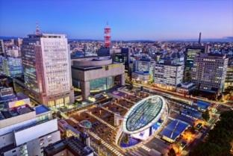 **บริเวณใกล้ที่พักอิสระให้ท่าน** **ช้อปปิ้งย่านซาคาเอะ (Sakae)** เป็นย่านธุรกิจการค้า โดยเฉพาะ แหล่งราตรี เช่น คลับและบาร์ มีห้างสรรพสินค้ามัตสึซาคายะ หรือ **เมืองใต้ดิน (Central Park)** แหล่งรวมแฟชั่นและร้านค้าสุดเก๋มากมาย เช่น ร้านเสื้อผ้า, ร้านของใช้กระจุกกระจิก, ร้านซาลอนความงาม เป็นต้น แฟนๆไอดอลญี่ปุ่น ห้ามพลาด ต้องมาเยือนห้างสรรพสินค้าซันไชน์ ซาคาเอะ ซึ่งเป็นจุดศูนย์กลางแหล่งรวมความบันเทิงมากมาย ที่มี Grand Canyon ฮอลล์จัดคอนเสิร์ตศิลปินไอดอลและยังเป็นคาเฟ่ นอกจากนี้ที่นี่ยังเป็นสถานที่ตั้งของ “ชิงช้าสวรรค์ Sky Boat” แลนด์มาร์คของย่านนี้อีกด้วย

**วันที่สี่ เมืองโตเกียว – ศาลเจ้าเฮอัน - การเรียนพิธีชงชาญี่ปุ่น -เมืองโอซาก้า - เอ็กซ์โปซิตี้ - ปราสาทโอซาก้า (ด้านนอก) - ช้อปปิ้งชินไซบาชิ**

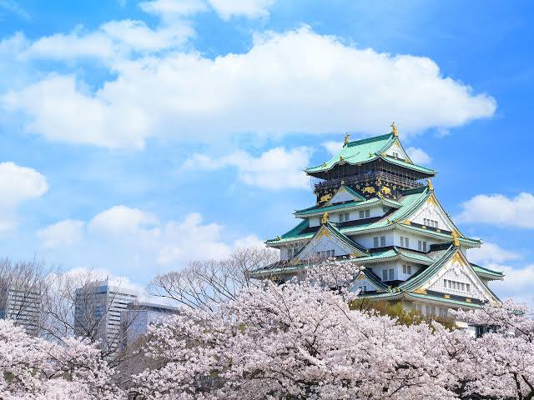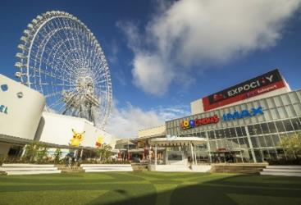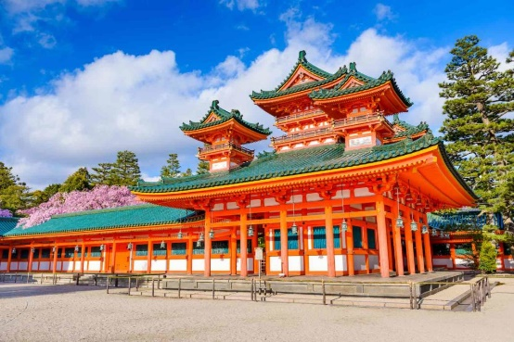

**เช้า รับประทานอาหารเช้า ณ ห้องอาหารของโรงแรม (4)**

ออกเดินทางสู่ **เมืองเกียวโต** (ใช้เวลาเดินทางประมาณ 2 ชั่วโมง) นำท่านสู่ **ศาลเจ้าเฮอัน (Heian Shrine)** ศาลเจ้าแห่งนี้นั้นถูกสร้างขึ้นเพื่อให้ระลึกถึงจักรพรรดิคามมุและจักรพรรดิ์โคเมอิ ผู้ที่มีความสำคัญต่อเมืองเกียวโตอย่างมาก เนื่องจากเป็นจักรพรรดิองค์แรกและองค์สุดท้ายของเกียวโต โดดเด่นด้วยสถาปัตยกรรมในยุคเฮอัน โดยเฉพาะเสาและประคูโทริอิยักษ์สีแดงที่ตั้งอยู่ด้านหน้าของวัด มีสีแดงสดใสมองเห็นมาแต่ไกล **ไฮไลท์!!!** จากนั้นสัมผัสวัฒนธรรมดั้งเดิมของชาวญี่ปุ่น นั่นก็คือ **การเรียนพิธีชงชาญี่ปุ่น (Japanese tea ceremony หรือภาษาญี่ปุ่นเรียกว่า Sado)** โดยการชงชาตามแบบญี่ปุ่นนั้น มีขั้นตอนมากมาย เริ่มตั้งแต่การชงชา การรับชา และการดื่มชา ทุกขั้นตอนนั้นล้วนมีพิธี รายละเอียดที่บรรจงและสวยงามเป็นอย่างมาก พิธีชงชานี้ ไม่ใช่แค่รับชมอย่างเดียว ยังเปิดโอกาสให้ท่านได้มีส่วนร่วมในพิธีการชงชานี้อีกด้วย

**เที่ยง รับประทานอาหารกลางวัน ณ ภัตตาคาร (5)**

เดินทางสู่ **เมืองโอซาก้า (Osaka)** (ใช้เวลาเดินทางประมาณ 1 ชั่วโมง) เมืองที่มีขนาดเศรษฐกิจใหญ่เป็นอันดับ 2 และมีประชากรมากเป็นอันดับ 3 ของประเทศญี่ปุ่น ตั้งอยู่ในภาคคันไซบนเกาะฮนชู ประเทศญี่ปุ่น ปัจจุบันเมืองโอซาก้ามีสถานที่ท่องเที่ยวมากมาย มีแหล่งช้อปปิ้งยอดนิยม มีสวนสนุกขนาดใหญ่ ทั้งยังมีอาหารที่เป็นเอกลักษณ์ เช่น ทาโกะยากิ โอโคโนมิยากิ (พิซซ่าญี่ปุ่น) และ คุชิคัตสึ

อิสระให้ท่านเดินช้อปปิ้ง ณ **เอ็กซ์โปซิตี้ (Expo City)** ศูนย์รวมความบันเทิงที่ยิ่งใหญ่ที่สุดแห่งหนึ่งของประเทศญี่ปุ่น เอ็กซ์โปซิตี้เป็นส่วนหนึ่งของสวนสาธารณะที่สร้างขึ้นเพื่อระลึกถึงงานเวิลด์เอ็กซ์โป ที่จัดขึ้นเมื่อปีค.ศ. 1970 มีเนื้อที่ทั้งหมดราวๆ 172,000 ตารางเมตร ภายในพื้นที่แห่งนี้มีแหล่งความบันเทิงมากมาย ภายใต้คอนเซ็ปต์ fusing the enjoyment of playing, learning, and discovering ท่านสามารถเพลิดเพลินกับกิจกรรมต่างๆ ทั้งช้อปปิ้ง กินข้าว หรือแม้แต่ถ่ายรูปได้ตามอัธยาศัย

**เอ็กซ์โปซิตี้ ได้แบ่งออกเป็น 8 โซนด้วยกัน ดังนี้**

**1. NIFREL** พิพิธภัณฑ์สัตว์น้ำ จัดแสดงสัตว์ต่าง ๆ ในรูปแบบการนำเสนองานศิลปะ และยังให้นักท่องเที่ยวได้สัมผัสกับสัตว์อย่างใกล้ชิด

**2. Osaka English Village** ชุมชนสำหรับคนรักภาษาอังกฤษ เปิดโอกาสให้ผู้เข้าชมได้เรียนรู้ภาษาอังกฤษในรูปแบบที่ไม่ซ้ำใคร ท่ามกลางบรรยากาศของเมืองต่าง ๆ จากทั่วทั้งอเมริกา

**3. Pokemon Expogym** สวนสนุกของโปเกมอนแห่งแรกในญี่ปุ่น ที่จะทำให้คุณหลงใหลและผจญภัยไปกับการ์ตูนตัวโปรด

**4. Orbi** สถานที่แห่งการเรียนรู้ธรรมชาติ

**5. Entertainmentfield** สวนสนุกภายใต้คอนเซ็ปต์ Shaun the Sheep ซึ่งเป็นภาพยนตร์การ์ตูน

**6. 109 Cinemas Osaka-Expocity** โรงภาพยนตร์สุดทันสมัย

**7. ANIPO** สวนสนุกสุดน่ารัก ภายในมีชิงช้าสวรรค์ Redhorse Osaka wheel ซึ่งเป็นชิงช้าที่มีความสูงมากถึง 120 เมตร

**8. Lalaport Expocity** แหล่งช้อปปิ้งสินค้าแบรนด์ต่างๆ มากกว่า 100 ร้าน พร้อมทั้งร้านอาหาร ร้านกาแฟ และอื่น ๆ อีกมากมาย

เดินทางสู่ **ปราสาทโอซาก้า (Osaka Castle) (ด้านนอก)** (ใช้เวลาเดินทางประมาณ 40 นาที) เป็นหนึ่งในแลนด์มาร์คสำคัญของเมืองโอซาก้า หอคอยปราสาทจะมีอยู่ด้วยกันทั้งหมด 8 ชั้น ตัวปราสาทถูกล้อมรอบด้วยกำแพงหินคอนกรีต, คูน้ำ และสวนนิชิโนมารุซึ่งอยู่ทางป้อมตะวักตก ความงดงามของปราสาท ถือว่าเป็นสัญลักษณ์ของเมืองโอซาก้า ที่นักท่องเที่ยวทั่วโลกต่างให้ความสนใจที่จะมาเยือนและชมตลอดทั้งปี

จากนั้นอิสระช้อปปิ้ง **ย่านชินไซบาชิ (Shinsaibashi)** บริเวณแหล่งช้อปปิ้งแห่งนี้มีความยาวประมาณ 600 เมตร เต็มไปด้วยร้านค้าปลีก ร้านแฟรนไชส์ ร้านเครื่องสำอางค์ ร้านรองเท้า กระเป๋านาฬิกา ร้านกาแฟ ร้านอาหาร ร้านขนม ร้านเสื้อผ้าสตรีทแบรนด์ทั้งญี่ปุ่นและต่างประเทศ เช่น Zara H&M Beans ABC Mart เป็นต้น เรียกว่ามีทุกอย่างที่ต้องการรวมกันอยู่บริเวณนี้ ใกล้กันท่านสามารถเดินไปยัง **ย่านโดทงโบริ (Dotonbori)** ย่านบันเทิงยามค่ำคืนตลอดแนวถนนเลียบคลองโดทงโบริ จากสะพานโดทงโบริบาชิไปจนถึงสะพานนิปปนบาชิ **ไฮไลท์!!!** **ใครๆ ก็เช็คอิน** ถ่ายภาพคู่ **ป้ายกูลิโกะแมน** หรือ **ป้ายโดทงโบริกูลิโกะ (Dotonbori Glico Sign)** เป็นป้ายไฟนีออนรูปนักกรีฑากำลังวิ่งอยู่บนลู่วิ่ง ซึ่งถูกติดตั้งมาตั้งแต่ ปี ค.ศ.1935 นอกจากนี้ยังมีอีกหนึ่งสัญลักษณ์สถานที่นัดพบกันหลง นั่นก็คือ ร้านปูคานิโดรากุ (Kani Doraku) ซึ่งมีปูยักษ์ขยับแขนและลูกตาได้อีกด้วย และห้ามพลาดสำหรับ ทาโกยากิ อาหารท้องถิ่นของชาวโอซาก้า ที่มาถึงถิ่นแล้วต้องลอง Original Taste รับรองไม่ผิดหวังแน่นอน

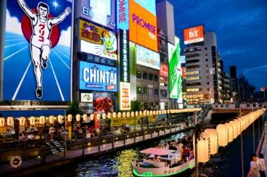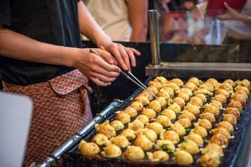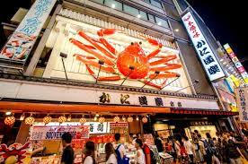

**ค่ำ อิสระรับประทานอาหารค่ำตามอัธยาศัย**

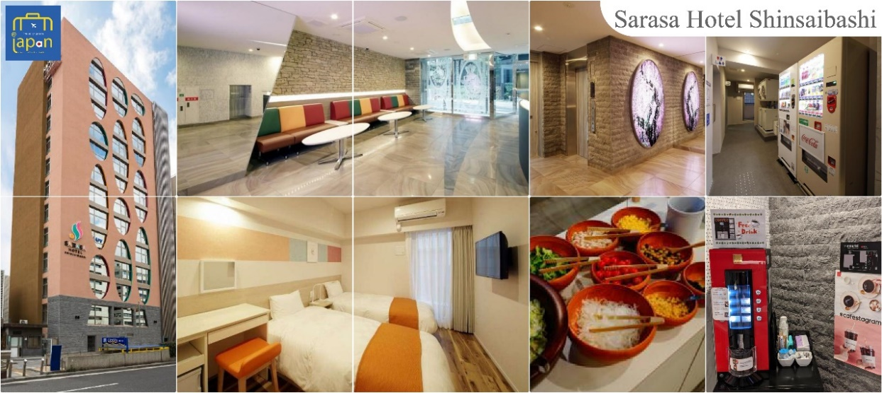**ที่พัก SARASA HOTEL SINSAIBASHI หรือเทียบเท่าระดับเดียวกัน**

**วันที่ห้า **อิสระใจกลางเมืองโอซาก้า หรือ เลือกซื้อ OPTION TOUR ตามอัธยาศัย\*\***

**\*\*ไม่มีรถบัสให้บริการ\*\***

**เช้า รับประทานอาหารเช้า ณ ห้องอาหารของโรงแรม (6)**

**\*\*\*อิสระท่องเที่ยวเต็มวัน*** ไม่มีรถบัสให้บริการ แต่มีไกด์แนะนำการเดินทางให้ท่าน**

ท่านสามารถสอบถามข้อมูลการเดินทางจากไกด์ เพื่อความสะดวกในการเดินทาง หรือช้อปปิ้งในย่านการค้าอันทันสมัยของเมืองโอซาก้าศูนย์รวมวัยรุ่นแหล่งช้อบปิ้งชื่อดัง

**แนะนำสถานที่ท่องเที่ยวในเมืองโอซาก้า (ไม่รวมค่าเดินทาง หรือค่าตั๋วรถไฟ)**

• **อะเมะริคามูระ (Amerikamura)** เป็นแหล่งแฮงค์เอ้าของวัยรุ่นโอซาก้า คล้ายกับย่านฮาราจูกุของโตเกียว ย่านนี้ก็จะได้พบกับแฟชั่นการแต่งตัวของวัยรุ่น และวัฒนธรรมของชาวญี่ปุ่น มีบรรยากาศครึ้กครื้น ระหว่างทางมีร้านกาแฟ เสื้อผ้า และร้านขายของต่างๆมากมาย เป็นอีกย่านหนึ่งที่น่ามาเดินเล่น

• **นัมบะพาร์ค (Namba Park)** ศูนย์รวมความเจริญและสิ่งอำนวยความสะดวกครบวงจรทั้งห้างสรรพสินค้าชื่อดังอย่าง Namba CITY, Carnival Mall และ Takashimaya Osaka รวมถึงโรงแรมชื่อดัง Swissotel Nankai Osaka

• **Den Den Town หรือ นิปปงบาชิ (Nipponbashi)** ตั้งอยู่บนถนนซาไกสุจิเขตสะพานนิปปงบาชิ เป็นแหล่งรวมร้านค้ากว่า 300 ร้านจำหน่ายสินค้าเกี่ยวกับอิเล็กทรอนิกส์และเครื่องใช้ไฟฟ้า รวมทั้งของเล่นและทุกอย่างที่เกี่ยวกับการ์ตูน อาทิ หนังสือการ์ตูน, แผ่น DVD, สินค้าคอสเพลย์, ของสะสมและของที่ระลึก เป็นต้น

• **ย่านชินเซไก (Shinsekai)** ที่แปลตรงตัวได้ว่า โลกใหม่ เป็นย่านแสงสียามค่ำคืนของเมืองโอซาก้า มีบรรยากาศแบบย้อนยุคสไตล์เรโทร เป็นแหล่งรวมร้านอาหารขึ้นชื่อของโอซาก้าอย่างคุชิคัตสึ ซึ่งเป็นอาหารเสียบไม้แล้วชุบแป้งทอด มีถนนแคบๆ ที่เรียกว่า จันจัน โยโกะโช (Jan Jan Yokocho) ที่เป็นแหล่งรวมร้านกินดื่มสำหรับคนญี่ปุ่น ร้านรวงต่างๆ จะเปิดไฟสีแสบสันเรียกแขกอย่างคึกคัก มีอาหาร มีขนมและกับแกล้มให้ลองชิมกันมากมาย ยังมีร้านขายของที่ระลีกให้เลือกช้อปปิ้งกันอีกหลายร้าน หลายคนที่ไปที่นี่จะพบเห็นหุ่นคล้ายลิงนั่งยิ้มตามมุมต่างๆ นั่นก็คือ บิลลิเคน (Billikan) หรือเทพแห่งโชคลาภนั่นเอง **ไฮไลท์!!! หอคอยซึเทนคาคุ (Tsutenkaku)** สัญลักษณ์ของย่านชินเซไก ซึ่งตั้งอยู่ตรงกลางย่านชินเซไก นั่นเอง

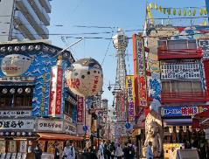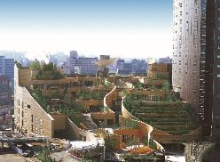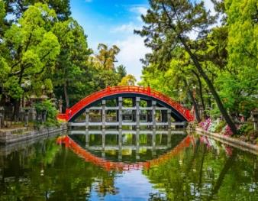

• **ศาลเจ้าสุมิโยชิ (Sumiyoshi Taisha)** ศาลเจ้าสุมิโยชิ เป็นหนึ่งในสถานที่เที่ยวโอซาก้าอันเก่าแก่ หรือ ที่รู้จักกันว่าสะพานโค้งสีแดงซึ่งมีความเป็นเอกลักษณ์และโดดเด่นในสายตาของนักท่องเที่ยวโดยศาลเจ้าแห่งนี้ถูกก่อตั้งขึ้นเมื่อปีค.ศ. 211 และมีการปรับปรุงตัวอาคารอีกครั้งในปีค.ศ. 1810 เพื่อใช้เป็นที่ประดิษฐานของเทพเจ้าคามิ หรือ เทพเจ้าคุ้มครองนักเดินทางและชาวเรือ จึงทำให้ประชาชนส่วนมากนิยมเดินทางมาเพื่อกราบไหว้ขอพรสิ่งศักดิ์สิทธิ์ในวันขึ้นปีใหม่ อีกทั้งยังเดินทางมาเพื่อชื่นชมความสวยงามของสถาปัตยกรรมการตกแต่งภายในศาลเจ้าแห่งนี้อีกด้วย

**ห้ามพลาด สวนสนุกระดับโลก** ***(**ราคาไม่รวมค่าเข้า**)***

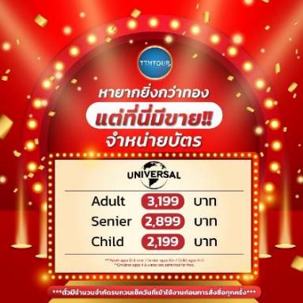 อิสระให้ท่านเดินทางสู่ **สวนสนุกระดับโลก ยูนิเวอร์ซัล สตูดิโอส์ เจแปน (Universal Studios Japan, USJ)** เปิดเมื่อเดือนมีนาคม ปีค.ศ. 2001 เป็นสวนสนุกแห่งแรกของยูนิเวอร์แซล สตูดิโอ ที่เปิดในเอเชีย

* **ยูนิเวอร์ซัล สตูดิโอส์ เจแปน (Universal Studios Japan, USJ)** เปิดเมื่อเดือนมีนาคม ปี 2001 เป็นสวนสนุกแห่งแรกของยูนิเวอร์แซล สตูดิโอ ที่เปิดในเอเชีย ภายในมี **ทั้งหมด 8 โซน:**
* **Hollywood**
* **New York**
* **San Francisco**
* **Jurassic Park**
* **Lagoon**
* **Waterworld**
* **Amity Village และ Universal Wonderland** ผู้เข้าชมสามารถเพลิดเพลินไปกับเครื่องเล่นต่างๆ ตั้งแต่เครื่องเล่นสำหรับเด็กๆไปจนถึงรถไฟเหาะที่หวาดเสียวสุดๆ นอกจากนี้ยังมีหนัง 3 มิติ อย่างเช่น Spiderman, Back to the Future, Terminator 2, Jurassic Park และ **Harry Potter** ภายนอกสวนสนุกนั้น จะมี Universal City walk Osaka ซึ่งเป็นห้างสรรพสินค้าขนาดใหญ่ ที่มีโรงแรม ร้านค้า ร้านอาคารจำนวนมาก รวมทั้งร้านที่ขายสินค้าของยูนิเวอร์แซล สตูดิโอ และของที่ระลึกของเมืองโอซาก้า และใกล้ๆกันก็ยังมีพิพิธภัณฑ์ทาโกะยากิ มีร้านทาโกะยากิชื่อดังของโอซาก้ามาเปิดให้ได้ลิ้มลองรสชาติดั้งเดิม ของกินขึ้นชื่อของโอซาก้า ที่ได้รับการโหวตจากชาวเมืองว่าเป็นสุดยอดร้านทาโกะยากิ รวมกันมาเปิดอยู่ที่แล้ว พิพิธภัณฑ์นี้ตั้งอยู่ที่ชั้น 4 ของห้างแห่งนี้
* **และโซนใหม่** **Super Nintendo World** สัมผัสโลกแห่งมาริโอ้เก็บเห็ดในตำนาน ด้านในโซนนี้ มีเครื่องเล่นใหญ่สองอย่างคือ Mario Cart กับ Yoshi's Adventure และระหว่างทางจะมีมินิเกมสำหรับเด็กๆ ให้เล่นตลอด เช่น ยิงปืนเลเซอร์สะสมแต้ม ชู้ตบาสเก็ตบอลเก็บคะแนน ฯลฯ และยังมีร้านอาหารและร้านค้าที่จำหน่ายสินค้าของ Super Nintendo World โดยเฉพาะอีกด้วย

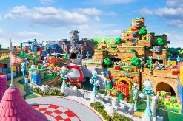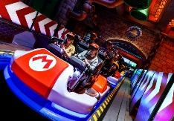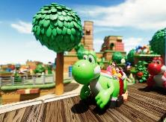

**ที่พัก SARASA HOTEL SINSAIBASHI หรือเทียบเท่าระดับเดียวกัน**

**วันที่หก ท่าอากาศยานนานาชาติคันไซ โอซาก้า ประเทศญี่ปุ่น - ท่าอากาศยานสุวรรณภูมิ กรุงเทพฯ ประเทศไทย**

**เช้า รับประทานอาหารเช้า ณ ห้องอาหารของโรงแรม (7)**

**นำท่านเดินทางสู่ ท่าอากาศยานนานาชาติคันไซ โอซาก้า ประเทศญี่ปุ่น**

**09.50 น.** ออกเดินทางสู่ **กรุงเทพฯ** **โดยสายการบิน แอร์เอเชีย เอ็กซ์ เที่ยวบินที่ XJ613**

**13.50 น.** เดินทางถึง **ท่าอากาศยานสุวรรณภูมิ กรุงเทพฯ ประเทศไทย** โดยสวัสดิภาพ

พร้อมความประทับใจ

**\*\*สายการบินมีบริการอาหารและเครื่องดื่มบนเครื่อง\*\***

*******************

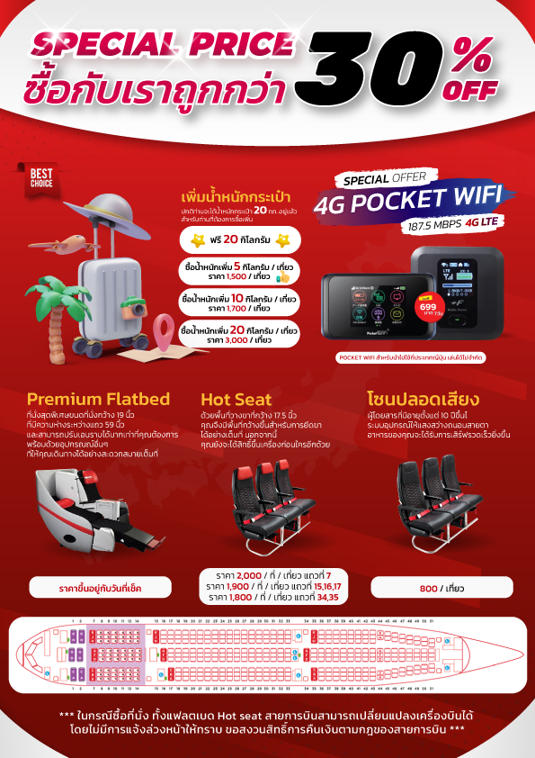

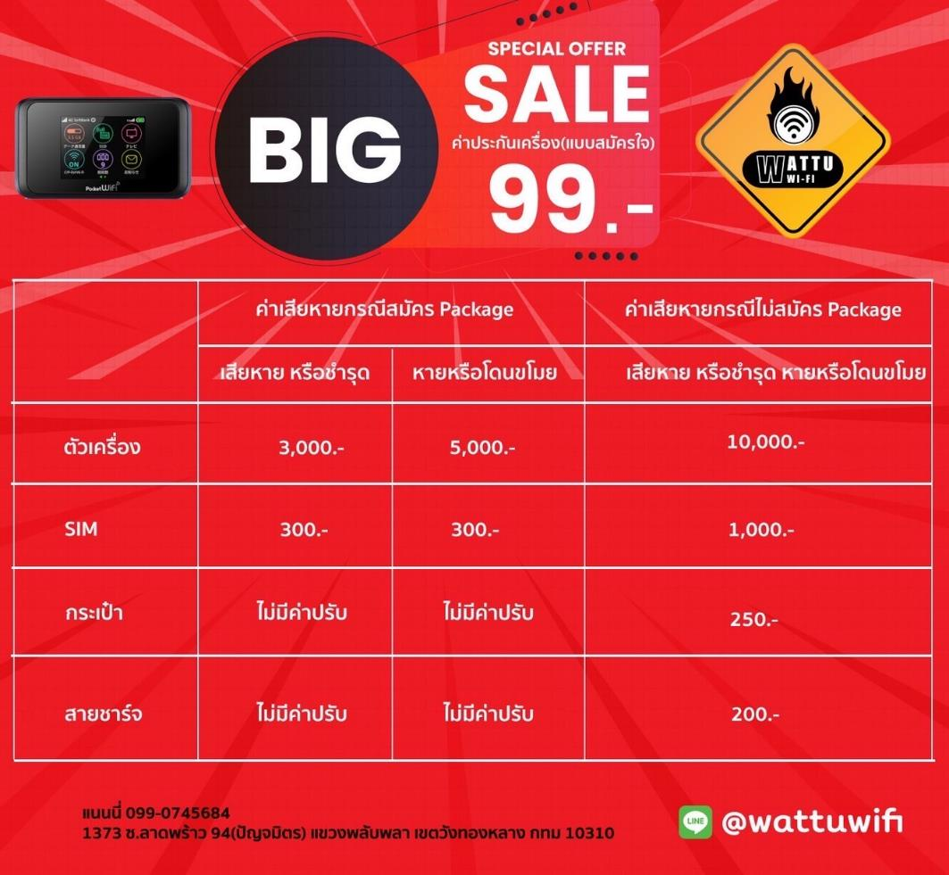

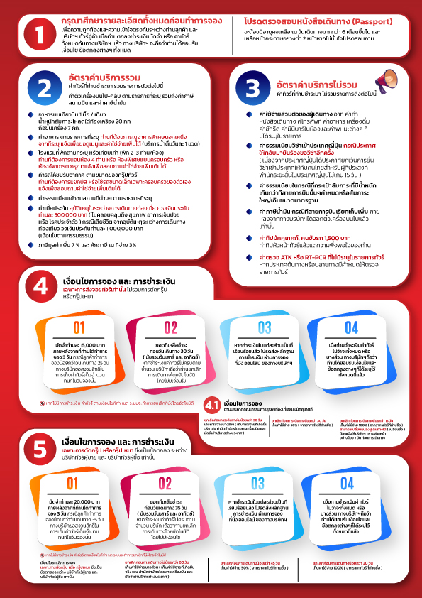

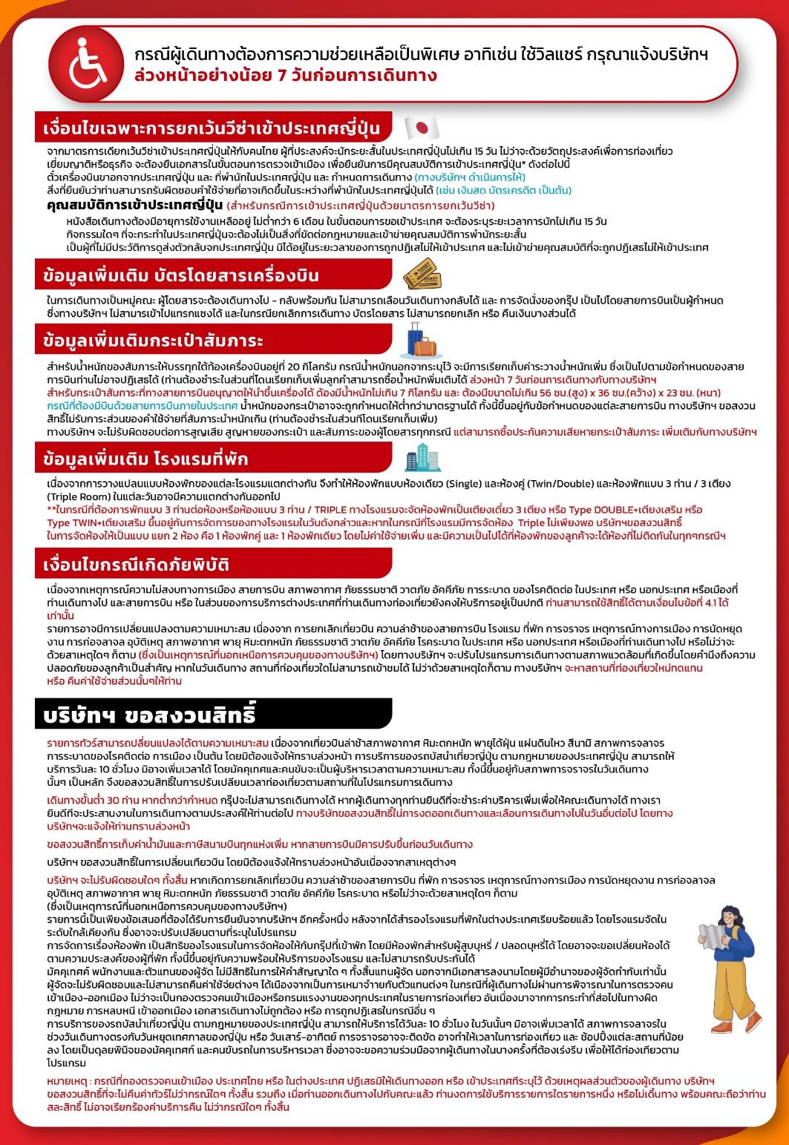

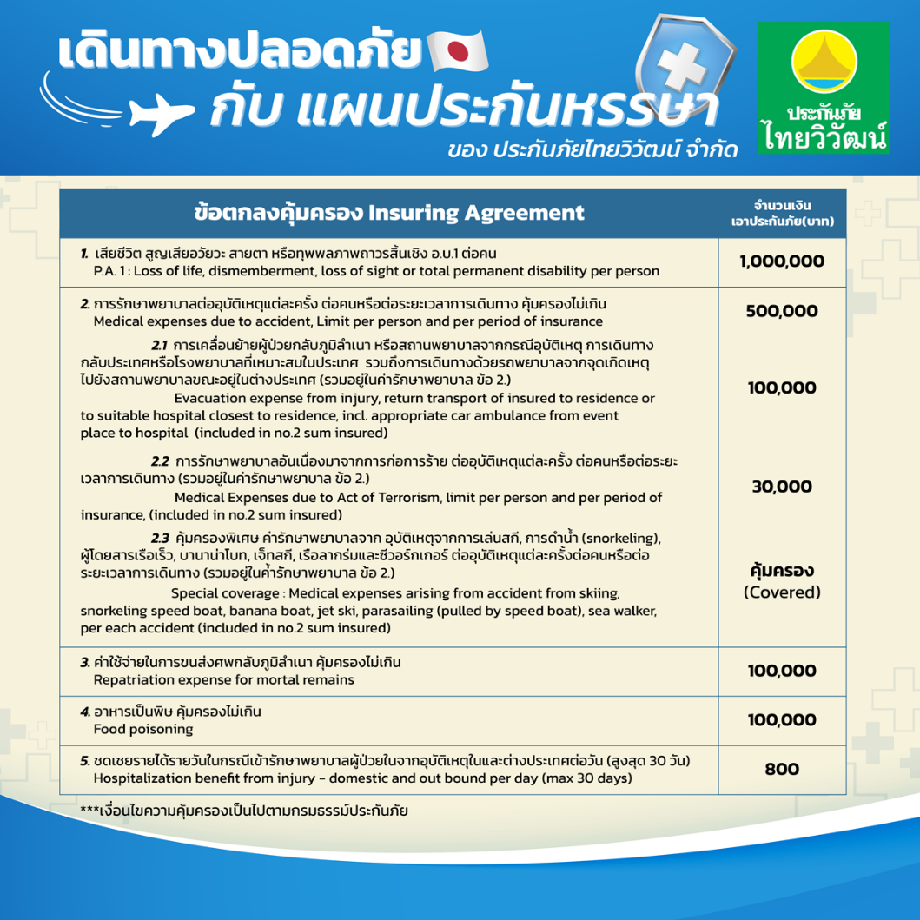

**อัพเดทล่าสุด (27/03/2566) จากทางสายการบิน กรณีกระเป๋าแตกหักหรือชำรุดเนื่องจากทางสายการบินหรือใดๆก็ตาม ทางสายการบินจะไม่รับผิดชอบในทุกกรณี ซึ่งประกันการเดินทางที่ทางบริษัททำให้จะไม่รวมค่าประกันกระเป๋าเดินทาง   
หากผู้เดินทางสนใจซื้อเพิ่มเติม สามารถสอบถามราคากับทางเซลล์ได้เลยค่ะ**